Resuelva los siguientes circuitos
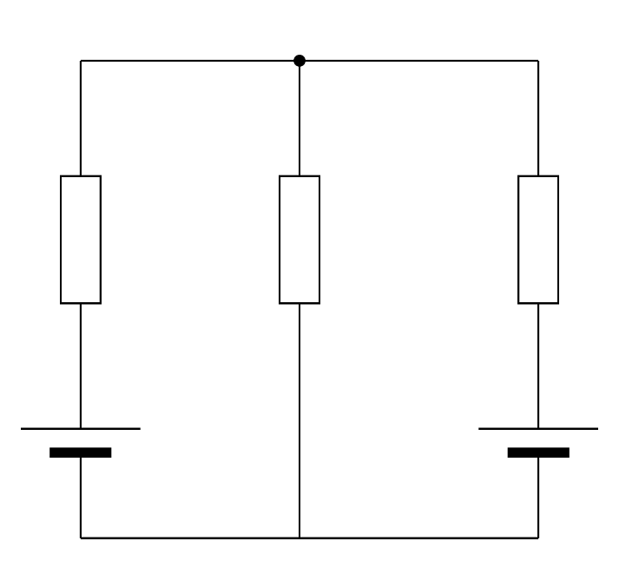
Ejercicio 1:
2 v
6 v
1 Ჲ
4 Ჲ
2 Ჲ
Calcule las siguientes magnitudes
- Voltaje 1 (3 pnt)
- Voltaje 2 (3 pnt)
- Voltaje 3 (3 pnt)
- Indique correctamente las direcciones de las corrientes (1 pnt)


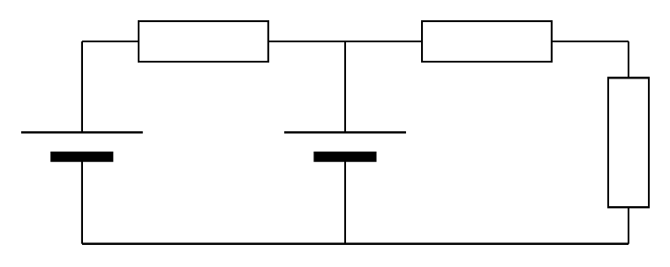
Ejercicio 2:
2 Ჲ
12 v
4 v
6 Ჲ
4 Ჲ
Calcule las siguientes magnitudes
- Voltaje 1 (3 pnt)
- Voltaje 2 (3 pnt)
- Voltaje 3 (3 pnt)
- Indique correctamente las direcciones de las corrientes (1 pnt)

